Destreses i rutines de pensament. Iniciadors de frase, connectors i organitzadors gràfics

Comparar | Quines diferències hi ha? Quins elements són comuns? Què comparteixen? Com podríem diferenciar...? Quines correspondències hi ha? Què es repeteix?  És similar/diferent, Major/menor, més intens/alt/ que…de forma semblant, així com, igualment, no obstant, per contra, pel contrari 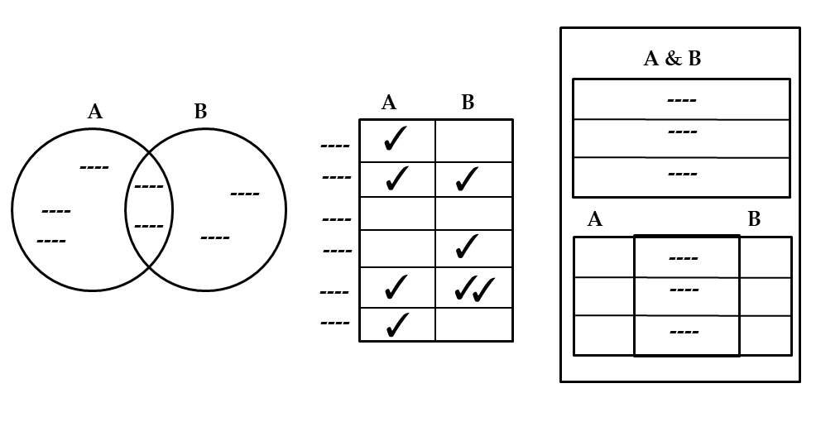
Seqüenciar | En base a què s'ordena? Quins elements apareixen i en quin ordre? Hi ha etapes / fases / categories? Quin és l'inici i quin és el final?  En primer lloc...a continuació...en darrer lloc...es divideix en les fases/etapes...progressa en ordre creixent/decreixent…abans, simultàniament, anteriorment, posteriorment…més tard, entretant, passat un temps, aviat, llavors, ara, finalment, en poc temps… 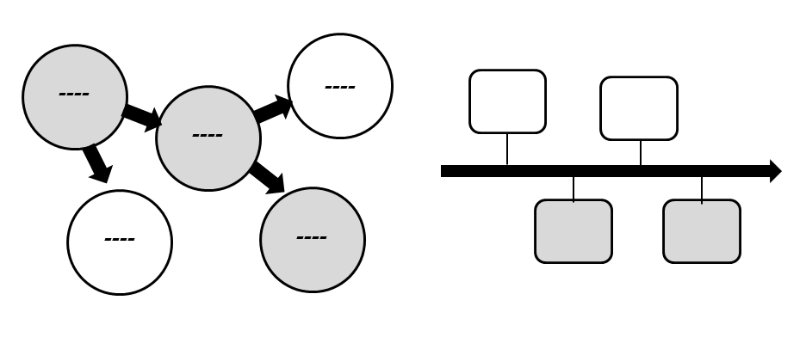
Classificar | Quins grups o classes poden identificar? Són excloents? De quin grup forma part ...?  En quins tipus pot separar-se?  Es pot agrupar amb…forma part de …podem distingir x categories…d’acord amb el criteri, hi ha dos tipus…x i y són diferents perquè…  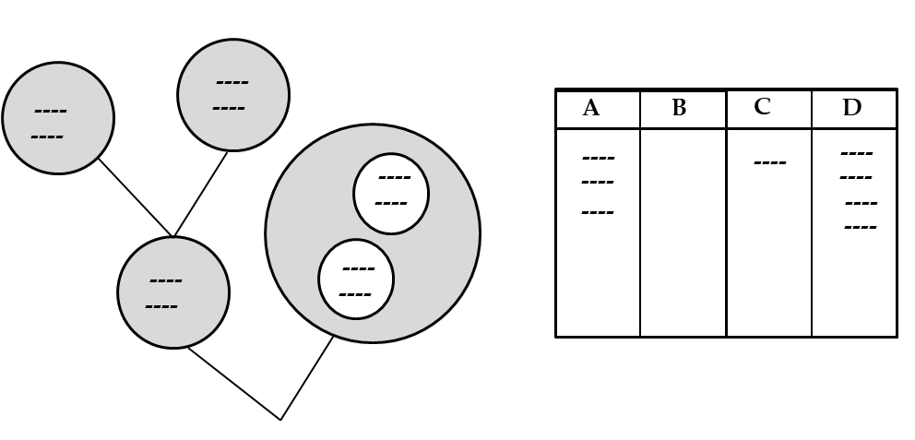

Analitzar | Quines parts/elements/processos ho composen? Quins són els elements principals? Com estan relacionats entre sí? Quines parts són fonamentals i quines accessòries?  Els elements/ processos principals són... Està format per, Té x parts....Es relacionen entre si... les diferències entre parts són...…  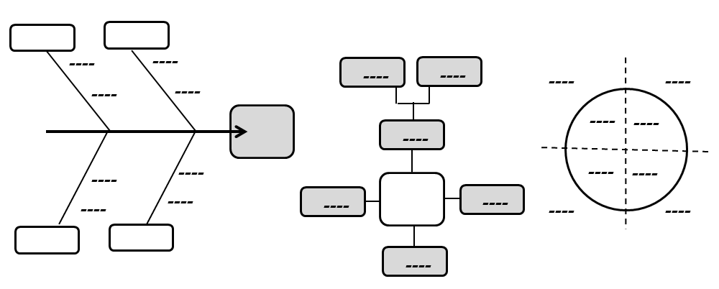
Sintetitzar | Quin conjunt formen els elements? Com es relacionen entre si? A quina conclusió porta? Quines són les idees principals? Com es poden representar/agrupar? Què, Qui, Com, Quan, On, Perquè?  En conjunt, …les parts s’uneixen de manera que…en resum, les idees clau són…i això resulta en que…  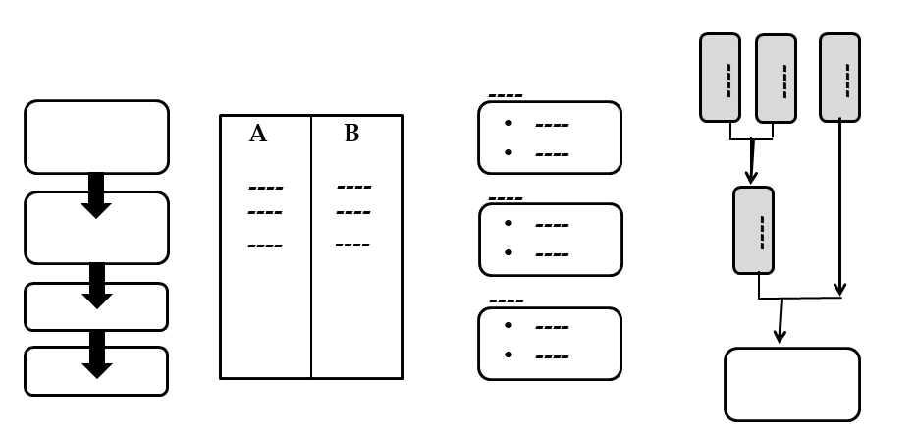
Definir o Identificar | A quin grup més gran pertany? Des quants punts de vista diferents pot diferenciar-se dels altres? En què és semblant o diferent als altres? Com podem diferenciar?  Podem anomenar…considerem que son…forma part de la categoria…les característiques que el diferencien són…  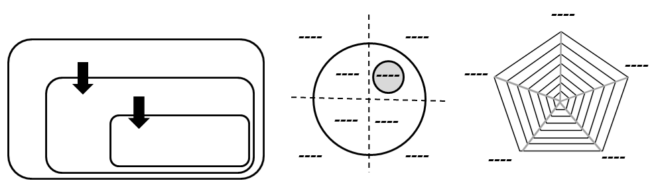

Relacionar | Amb què pot tenir relació? En què es dóna suport / contacta? Com connecta una part amb una altra? Què simetries podem identificar? Quines causes / antecedents té? Quines conseqüències?  Les possibles causes/conseqüències son…Això està connectat amb…El paper que juga en el sistema és…Sempre que/a continuació de/al mateix lloc que..succeeix que…  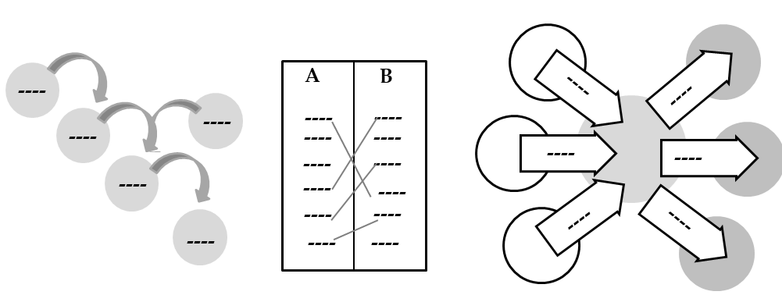
Induir-Deduir | Què implica això ...? Com és el sistema si això és així ...? Què deu estar passant si passa això ...? Quines altres coses no veig però puc inferir ...? Què prediccions puc fer ...? Què passarà si ...? Què passarà en el següent pas ...?  Es deu a que, Pot ser degut a, la pauta és que…la causa és, en conseqüència, provoca que, és provocat per, el que passarà és que…Llavors, per tant, d’aquí que, el que passaria és que, si fos així, seria d’esperar/observar...  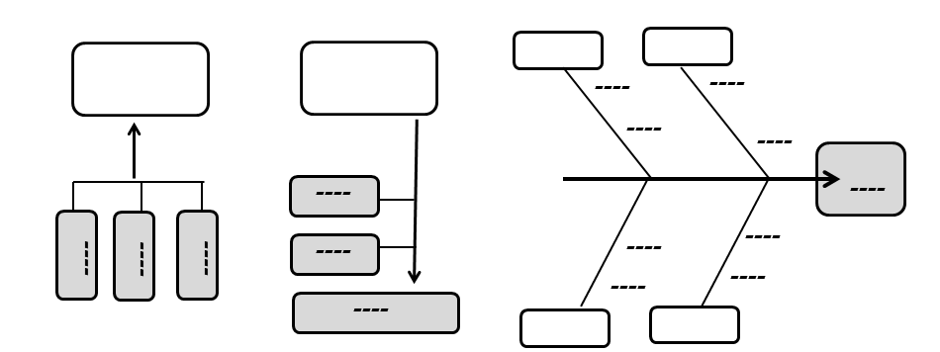
Avaluar | Quins criteris considerarem importants? Quins nivells determinem per a cada criteri? Com sabrem si s'han aconseguit o no? Quines Proves s'aporten? Com estan Connectades? Són suficients, especifiques / fiables?  Els criteris usats per a avaluar són. Pel que respecta al primer criteri, valorem que…En el segon, el nivell és….les proves que s’aporten són… …estan connectades de manera que…les proves són suficients/especifiques/fiables  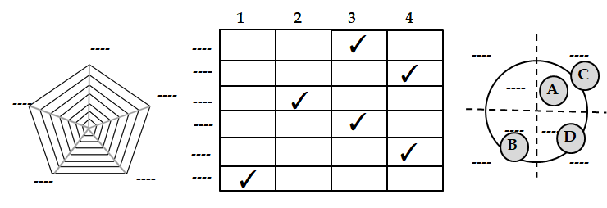

Planificar | Quins són els passos a seguir? Què és necessari? En quin ordre? Quin és el punt d’arribada? Què necessita cada pas? Com sabrem si s’ha completat?  En primer lloc ... en segon lloc ... Per a això, necessitarem ... .Per passar a la següent etapa, caldrà ... estarà a punt quan ...  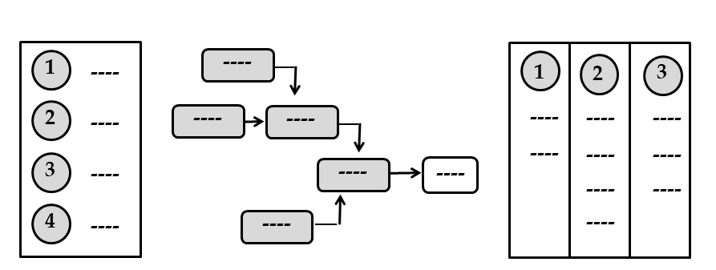

Descripció: Aquesta síntesi de rutines de pensament proposa per a cada destresa de pensament iniciadors de preguntes i iniciadors de frase per a promoure-la, a més de diferents exemples d'organitzadors gràfics de suport.

Propostes d’aplicació:

• Proporcionar a l'alumnat la rutina com a material de suport puntual (opcional) per al desenvolupament d'una tasca que necessiti una destresa concreta.
• Consensuar amb l'alumnat quin dels organitzadors gràfics serà més útil per a la tasca.
• Proporcionar el conjunt de rutines com a suport continuat de manera compartida entre diferents matèries.
• Enriquir la proposta d'organitzadors gràfics amb propostes elaborades per l’alumnat per usar-ho com a referents d’aula.

Publicacions relacionades:

- Aprendre ciències tot aprenent a escriure ciència. (2003). Edicions 62. Neus Sanmartí (coord.) (2003).
- Academic Language Toolkit. (2010). Sweetwater District academic support team. Kate Kinsella.
- Vygotsky, L. S. (1978). Mind in society: The development of higher psychological processes. Cambridge, Massachusetts: Harvard University Press.
- Swartz, R., Parks, S. (2000) Infusing the Teaching of Critical and Creative Thinking into Content Instruction: A Lesson Design Handbook for the Elementary. National Center for Infusion Thinking.
- Perkins, D., Tishman, S. (2011). El Lenguaje del pensamiento. Educadores: Revista de renovación pedagógica, 236, 46-58.

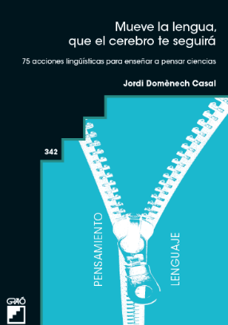
- Mueve la Lengua, que el cerebro te seguirá. 75 acciones lingüísticas para enseñar a pensar Ciencias. Barcelona (Graó) Jordi Domènech Casal (2022). Premi Joan Profitós d'assaig Pedagògic. https://wp.me/p25seH-ZR

